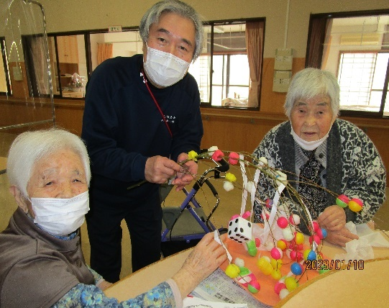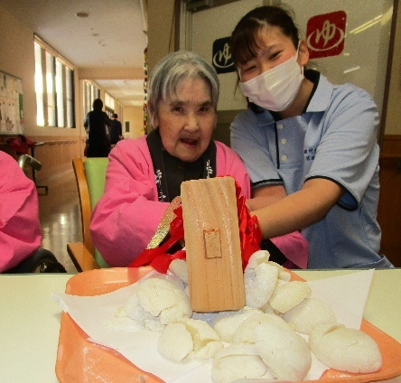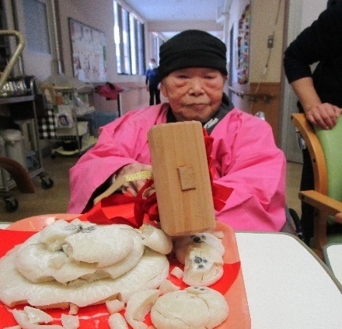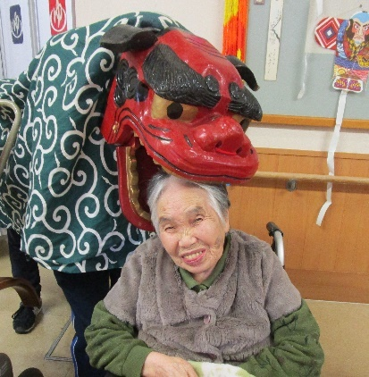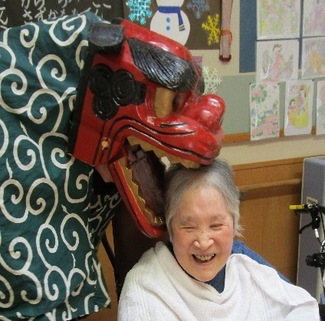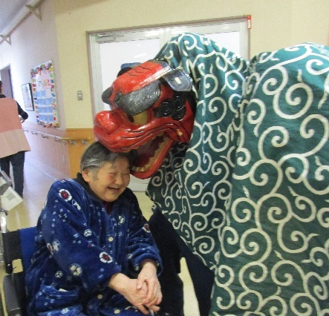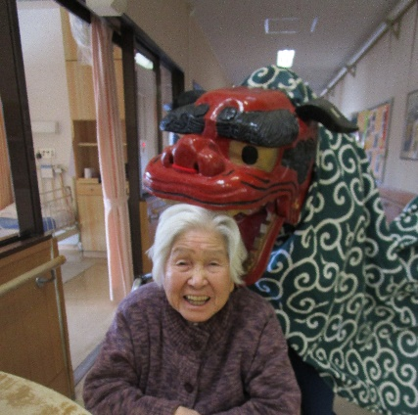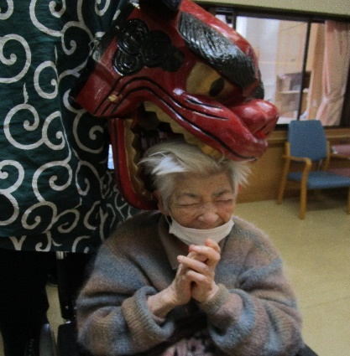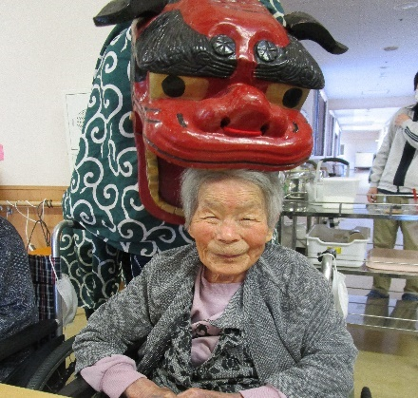

ご挨拶　　　施設長　大関祐子

　謹んで、新年のお喜びを申し上げます。

　旧年中は、皆様方の温かいご支援とご協力を賜り、厚く御礼申し上げます。

昨年十一月の新型コロナウイルス感染症クラスターの折には、大変なご心配をおかけいたしました。また、ご家族様をはじめ多くの皆様より温かい励ましのお言葉等をいただきましたこと、心より感謝申し上げます。新型コロナウイルス感染症の恐ろしさを改めて感じた一カ月間でした。

　新型コロナウイルス感染症が「５類」に引き下げられても、私たちのマスク生活はまだまだ続くのかなと思われます。この間のマスク生活で思うことは、人の印象は「目や瞳」と以前から言われているとおり、マスクをしていても「目や瞳」が相手に与える印象は大きく、「目や瞳」で会話ができるほど重要だということです。出勤時に、鏡の前で「笑顔の確認」をして「今日も一日よろしくお願いします」と、気持ちを引き締めて仕事に臨んでいます。常に笑顔で！は難しいことでも、私たち福祉施設職員は、常にその気持ちを持ってご利用者様と接することが大切です。もちろん一緒に働く仲間に向けても同様です。先日、学校から帰ってきた娘が「６秒ルール」という言葉を口にしたとき、今は学校でもアンガーコントロールを学んでいるのだと知りました。感情のコントロールは「いじめ」や「虐待」をなくす方法として学ぶべきだと思います。学校の「いじめ問題」、福祉施設の「虐待問題」がなくなり、「笑顔」が増える今後であればと願います。

　どうぞ皆様にとって良い年となりますよう、心よりお祈り申し上げ、新年のご挨拶とさせていただきます。

団子さし

鏡開き

あけましておめでとうございます。本年もよろしくおねがいいたします。

新年会ではこまち荘恒例行事、獅子舞でご利用者様の頭を噛んで悪い物を食べきり、今年一年のご健康とご利益がもたらされるようににぎやかに行われました。

新年会

誕生会

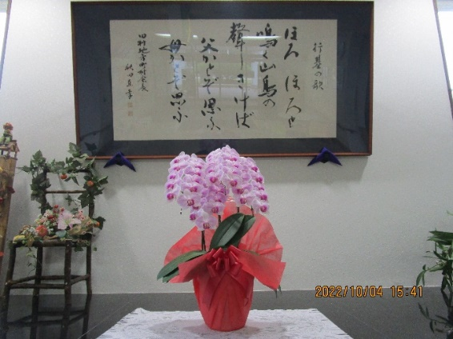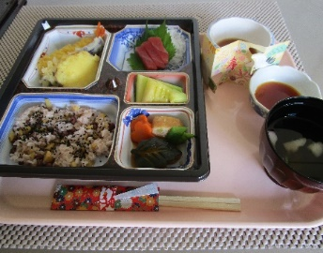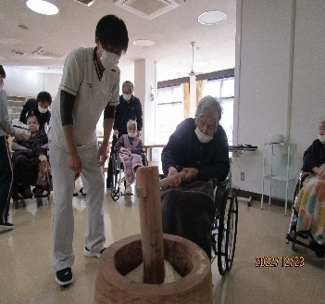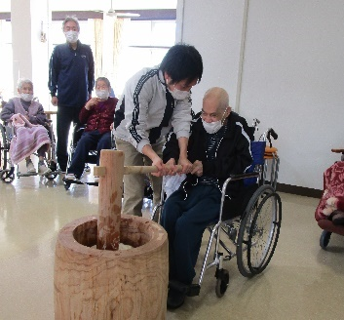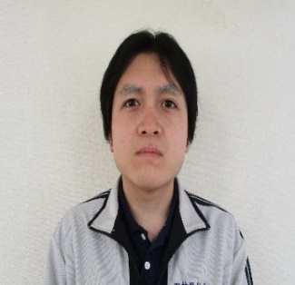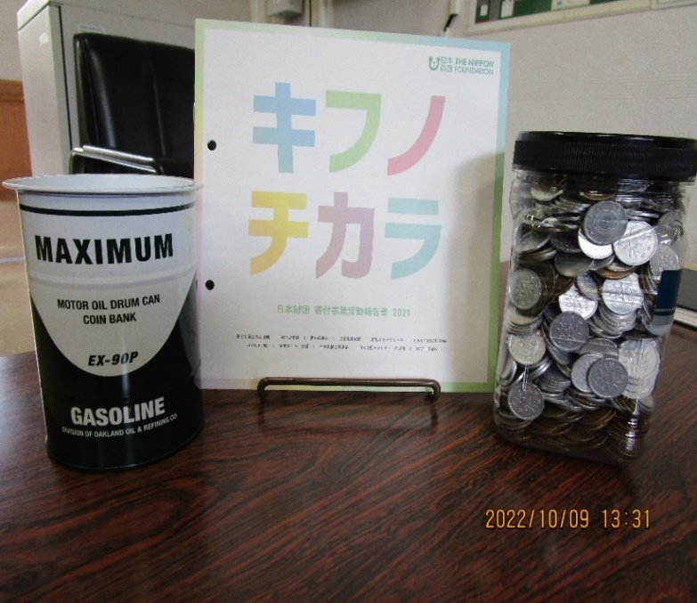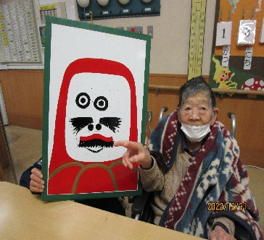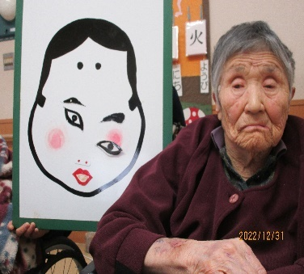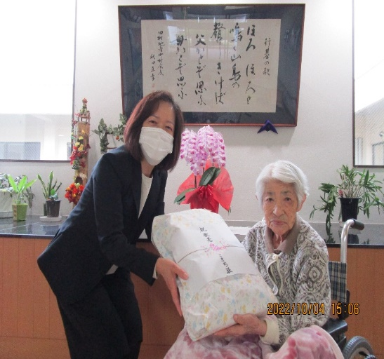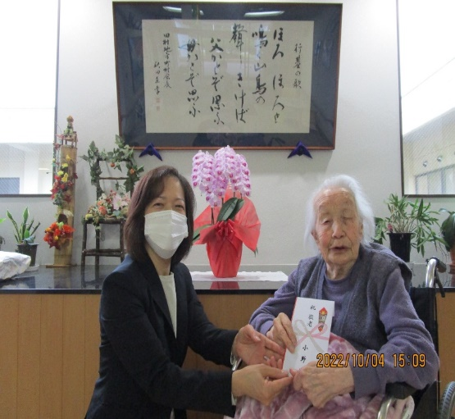

敬老のお祝いにご家族様より施設に贈呈された胡蝶蘭

敬老会の祝膳

**【敬老会】**

　昨年は、毎年開催されていた敬老会も新型コロナウイルス感染症予防のため苦渋の判断ではありましたが、式典を中止して会食会のみの開催となりました。

**【餅つき大会】**

**【施設内活動】**

**【かるた遊び】**

**【編集後記】**

**コロナウイルス感染症が流行し気づけば4年目を迎えました。相変わらずの出口の見えないコロナにあらゆる影響で疲れる日常です。しかし昨年末は4年に1度のサッカーW杯が開催されましたが4年間様々な批判などを受けながらも継続することをあきらめなかった日本代表は大舞台で最高の結果を出しました。やはり人の最大の武器は「継続できる力」だと思います。**

**初心をわすれず3密や大声をあげる環境の回避、マスク着用、手指消毒、換気の徹底など基本的な感染対策を継続していければと思います。**

今尚続いているロシアによるウクライナ侵攻において、ウクライナからの避難民に対する支援として日本財団は「ウクライナ避難民10億円支援基金」を設置しました。避難民の方たちが安心して日本で生活を送るための寄付金を一人でも多くの方からのご支援を心からお願いしたいという思いに賛同し、こまち荘では親睦会を通して募金活動を実施しました。総額で6,710円の寄付金が集まり10月12日に無事送金が完了しました。

一日でもはやく戦争が終わり皆様が安心して暮らせる世の中になることを切に願います。

施設からのひざ掛けのプレゼントと記念撮影。

小野町からの敬老祝金の贈呈と記念撮影

【ウクライナ避難民10億円支援基金】

8月よりこまち荘の職員となりました。1日でも早く仕事を覚えることはもちろん、利用者の皆さん職員の皆さんの名前と顔を覚え役に立てるように頑張ります。よろしくお願いします。

**【事務員　安部昌紘】**

新しく着任した職員を紹介します。

よろしくお願いいたします。

**【職員紹介】**